Gewaltenteilung

Im politischen System der Bundesrepublik Deutschland gilt das Prinzip der Demokratie, das auf dem Gedanken der Volkssouveränität beruht, wie er im Artikel 20 des Grundgesetzes festgelegt ist. Dabei wird im Artikel 20, Abs. 2 und 3 die Gewaltenteilung als unveränderbares Prinzip unserer demokratischen Ordnung festgeschrieben.
(1) Die Bundesrepublik Deutschland ist ein demokratischer und sozialer Bundesstaat.
(2) Alle Staatsgewalt geht vom Volke aus. Sie wird vom Volke in Wahlen und Abstimmungen und durch besondere Organe der Gesetzgebung, der vollziehenden Gewalt und der Rechtsprechung ausgeübt.
(3) Die Gesetzgebung ist an die verfassungsmäßige Ordnung, die vollziehende Gewalt und die Rechtsprechung sind an Gesetz und Recht gebunden. "

Das Grundgesetz sollte bei seiner Inkraftsetzung 1949 u. a. verhindern, dass es nach den Erfahrungen mit der nationalsozialistischen Herrschaft in Deutschland 1933-1945, auf dem Staatsgebiet der Bundesrepublik Deutschland jemals wieder zu diktatorischen Verhältnissen kommen konnte. Eine solche Machtkonzentration wie unter der NS-Diktatur und die Indienstnahme des gesamten Staates dafür, sollte ein für alle Mal verhindert werden. Dazu galt es die Ausübung politischer Macht zu begrenzen und die Freiheit der Bürgerinnen und Bürger mit einem ausgeklügelten System der Machtstreuung zu sichern. Das Prinzip, von dem man sich leiten ließ, war die so genannte Gewaltenteilung bzw. die Machtteilung zwischen Institutionen des Staates, die für die Gesetzgebung, die Durchführung der Gesetze und die Kontrolle der Verfassungsmäßigkeit politischer Machtausübung zuständig sind. Dieses Prinzip der horizontalen Gewaltenteilung in gesetzgebende (legislative), vollziehende (exekutive) und rechtsprechende (judikative) Gewalt, war indessen nichts Neues. Die Theorie, wonach diese drei Gewalten unabhängig voneinander sein sollten, wurde schon Ende des 17. Jahrhunderts entwickelt. Damals machten sich Philosophen der Aufklärung daran, die Legitimationsgrundlage absolutistischer Könige und Fürsten (»Ludwig XIV. von Frankreich (1638-1715): "Der Staat bin ich.") in Frage zu stellen. Was insbesondere der englische Philosoph »John Locke (1632-1704) und der französische »Baron de Montesquieu (1689-1755) in ihren bahnbrechenden Schriften ausführten, wurde erstmals 1787/88 in der »Verfassung der Vereinigten Staaten von Amerika umgesetzt.
Seitdem haben sich unterschiedliche demokratische Systeme auf der Welt entwickelt, die grundsätzlich auf dem Prinzip der Gewaltenteilung basieren, es in der Praxis jedoch etwas anders umsetzen. Das liegt an den Unterschieden dieser demokratischen Systeme. So ist die Gewaltenteilung in einem »präsidentiellen System wie den USA, von der Verfassung her gesehen, auch heute noch sehr viel strenger durchgeführt als dies heute in der Bundesrepublik Deutschland der Fall ist. In Deutschland funktioniert das System eben nur, wenn die voneinander unabhängigen Staatsorgane, die den jeweiligen Gewalten zugeordnet werden, miteinander in einer Art Verschränkung zusammenarbeiten. Das wird am Beispiel des Bundestags schnell deutlich. Grundsätzlich kommt dem Parlament ja als Ganzes die Aufgabe zu, die Regierung zu kontrollieren. Da aber die Bundestagsmehrheit auch die Kanzlermehrheit ist, sind die Mehrheitsparteien natürlich stärker an der Stützung der Regierung interessiert als an deren Kontrolle. Diese wird in der Regel nur von den Oppositionsparteien wahrgenommen. Unterstützt werden sie dabei im Allgemeinen von den Medien, die deshalb von manchen auch als vierte Gewalt bezeichnet werden.
Ein Gegengewicht zu dieser Gewaltenverschränkung auf Bundesebene schafft bis zu einem gewissen Grad die sogenannte vertikale Gewaltenteilung. Darunter versteht man, dass in einem Bundesstaat wie ihn die Bundesrepublik Deutschland darstellt, die Bundesorgane nicht allein über Wohl und Wehe des Volkes entscheiden können. Über verschiedene Wege müssen die Bundesländer an der Bundespolitik beteiligt werden. Sie haben nicht nur ein eigenes Bundesorgan, den Bundesrat, sondern sind damit auch bei wichtigen Entscheidungen wie z. B. einer ganzen Anzahl zustimmungspflichtiger Gesetze an der Gesetzgebung des Bundes beteiligt.
Schaut man über die verfassungsrechtliche Setzung der Gewaltenteilung hinaus, dann ist der politische Entscheidungsprozess in einem politischen System wie der Bundesrepublik Deutschland natürlich weitaus komplexer. Insbesondere das Regierungshandeln ist von weitaus mehr Einflussfaktoren abhängig, als das ideale Konstrukt der Gewaltenteilung vorgibt: Denn "In der Bundesrepublik Deutschland erscheint politische Steuerung als besonders schwierige Aufgabe. [...] Im Ganzen hat die Bundespolitik in einem politischen Mehrebenensystem zu operieren, in welchem sie Zuständigkeiten mit anderen Ebenen teilt und insbesondere Entscheidungen der Europäischen Union zu beachten hat (Politikverflechtung). Entscheidungen fallen daher häufig durch 'Verhandlung' statt durch 'Mehrheit', sodass man von Verhandlungsdemokratie spricht. Blockaden, Behinderungen, Einschränkungen drohen einer Bundesregierung von vielen Seiten." (Rudzio 2011, S.253)

Arbeitsanregungen:

- Arbeiten Sie aus dem Text heraus, wie die Gewaltenteilung in der Bundesrepublik Deutschland nach der Verfassung festgeschrieben ist.
- Begründen Sie das Prinzip von Machtstreuung in einem demokratischen System.

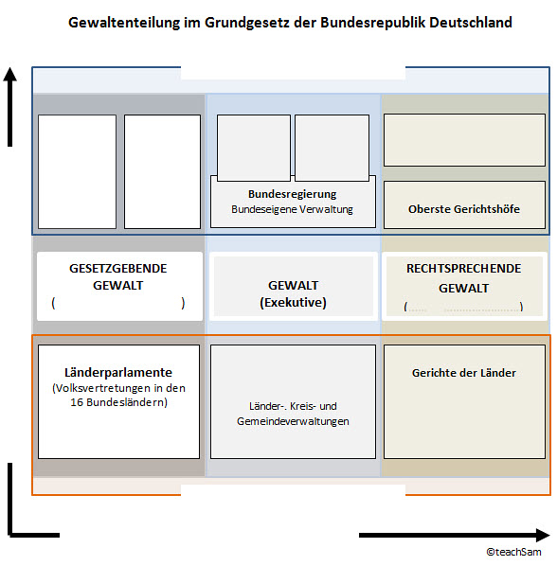
14
13
12
11
10
9
8
7
6
5
3
4
2
1
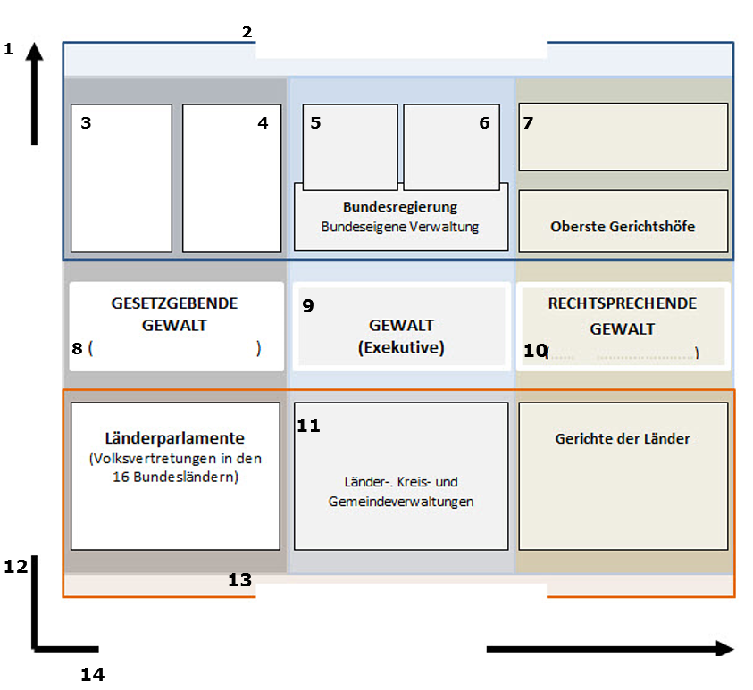
Gewaltenteilung
Machtstreuung im Grundgesetz der Bundesrepublik Deutschland

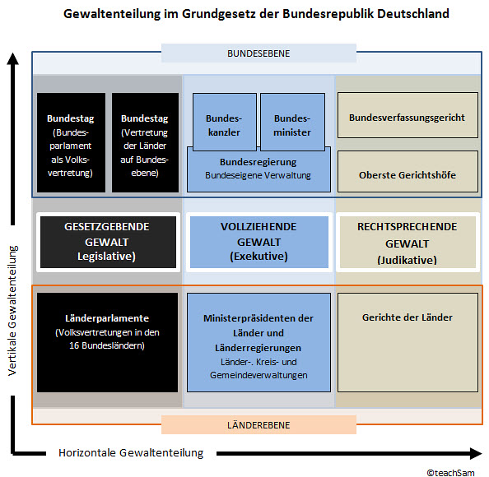

Arbeitsanregungen:

- Beschreiben Sie das System der Gewaltenteilung, wie es im Grundgesetz in Artikel 20 festgeschrieben ist.

- Beurteilen Sie, inwieweit die Gewaltentrennung im politischen System der Bundesrepublik Deutschland konsequent umgesetzt ist.

